**Brf Sobeln 1 – Information från styrelsen**

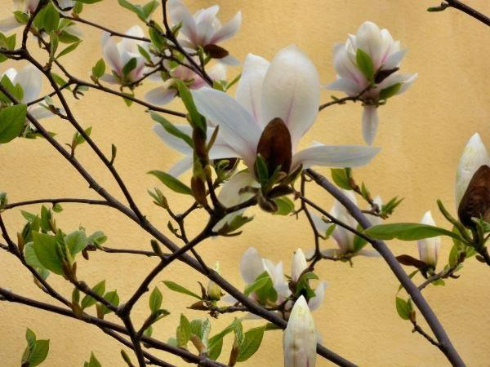Hej kära grannar!

Arbetet med det nya låssystemet är snart klart och kommer att tas i bruk i slutet av sommaren.

Vi ber er se över cyklar som inte används och göra er av med dem. Vi kommer i höst att behöva ta ut alla omärkta cyklar från cykelrummen för att komma åt att städa.

Mer info om detta framöver.

Ett litet men onödigt problem har dykt upp. Några ungdomar parkerar sina mopeder på gångvägarna i vårt område. Det finns de som också kör mycket fort nedför vår backe med parkerade bilar där det är max 10 km/t som gäller. Det är flera bilägare som har dålig sikt när de backar ut och detta oroar oss.

Vi är tacksamma om ni tar upp detta med era egna ungdomar så de kan sprida en allvarlig varning till sina vänner. Att parkera eller köra på gångvägar/banor är förbjudet. Observera också att det är enkel körriktning nerför backen.

Det finns en parkeringsplats nedanför grillen avsedd för motorcyklar och mopeder ifall det blir för trångt bland cyklarna.

**En fortsatt glad och skön sommar önskar vi Er alla trots det mörka coronamoln som hänger över oss.**

Hälsningar, Styrelsen i augusti 2020